Fiche technique n°1 : Comment effectuer un tri ou un classement ?

Pour réaliser un tri, il est nécessaire de choisir un critère commun à tous les éléments de l’ensemble initial et ensuite de trouver une caractéristique et de séparer les éléments en deux ensembles :
- ceux qui possèdent la caractéristique
- ceux qui ne la possèdent pas

A l’issue du classement deux ensembles apparaissent alors, chacun portant une étiquette en rapport avec la caractéristique. Il est à noter que chaque étiquette peut aussi être un critère dans un classement à plusieurs étages.

Fiche technique n°2 : Comment réaliser de bonnes observations ?

Objet ou vivant observé :
Observations :
Dessin ou croquis légendé avec échelle :

Pour observer de manière scientifique, nous devons faire deux sortes d’observations : des observations qualitatives et quantitatives.

Les observations réalisées à l’aide des organes des sens sont qualitatives.
Ex. : La couleur, la texture, la forme générale, l’odeur, …
Les observations réalisées à l’aide des instruments de mesures sont quantitatives.
Ex. : La mesure de la taille, de la masse, de la température, …

Fiche technique n°3 : Comment réaliser un croquis légendé ?

- Le croquis doit être le plus proche possible de la réalité, il est donc nécessaire d’avoir d’abord bien observé l’objet ou le vivant.
- Le croquis doit être représenté à l’échelle, il est donc nécessaire de connaitre les dimensions réelles de l’objet ou du vivant. L’échelle doit figurer en-dessous du croquis. (1/2, ¼, …ou x2, x10, …)
- Esquisser le croquis au crayon noir en respectant les proportions entre les éléments, la forme générale de chacun d’eux, afin d’assurer une exactitude scientifique.
- Le croquis se réalise toujours au crayon, utiliser un trait de crayon net, fin et continu pour le dessin définitif ; soigner le trait.
- Pour la légende, donner un nom aux différentes parties observées. Ce ne sera peut-être pas le vrai nom, il faut donc donner le maximum de caractéristiques de cette partie dans les observations qualitatives (couleur, texture,…). La légende doit être inscrite au crayon en disposant les mots horizontalement, sans déterminant et à distance convenable du dessin. Les traits de légende sont rectilignes, non croisés et indiqueront avec précision l’élément légendé grâce à un fléchage.
- N’oublie pas de donner un titre qui indiquera :
- L’objet représenté
- La technique employée pour son observation (ex. : observé à la loupe binoculaire), la vue et la coupe
- L’échelle utilisée

Fiche technique n°4 : Comment reconnaitre les sortes de vues et de coupes d’un croquis ?

- Les vues :
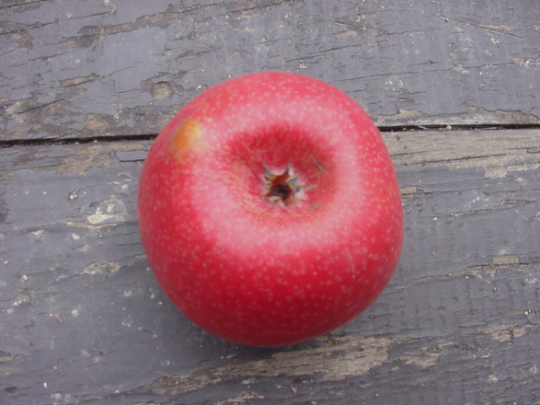
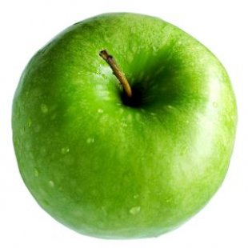

Vue inférieure : Vue supérieure :
L’objet ou vivant est représenté du dessous L’objet ou vivant est représenté du dessus

Vue de face : Vue oblique ou de 3/4
L’objet ou vivant est représenté de côté. L’objet est représenté de biais.
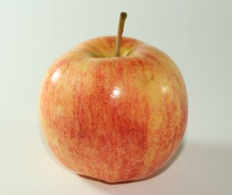
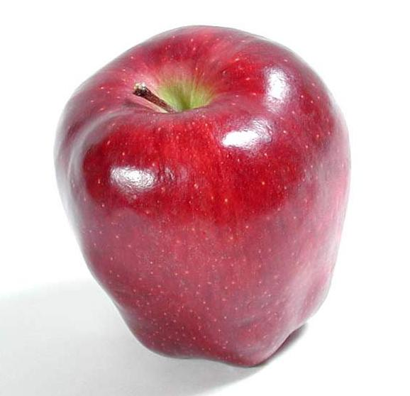

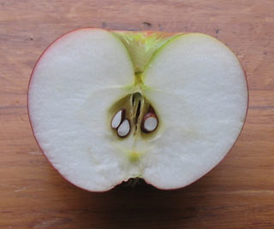
- Les coupes :

Coupe longitudinale :
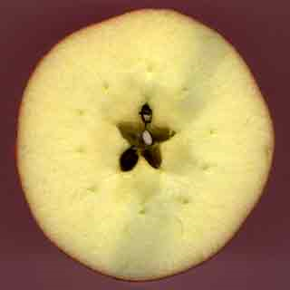
L’objet ou vivant est représenté coupé verticalement, dans le sens de la longueur.

Coupe transversale :
L’objet est représenté coupé horizontalement.

Fiche technique n°5 : Les différences entre un dessin, un croquis ou un schéma.

- Le schéma. | - Le croquis. | - Le dessin.
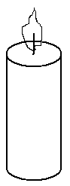 | 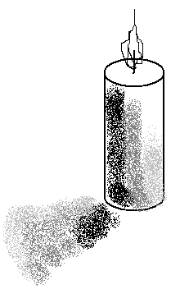
Le schéma est une représentation graphique qui se fait au crayon ordinaire. Le trait est précis, il n’y a aucun remplissage. | Le croquis est une représentation graphique qui se fait au crayon ordinaire. Le trait est moins précis, il y a un remplissage et des nuances de gris. | Le dessin est une représentation graphique qui se fait aux crayons de couleur. Le trait peut être précis, il y a donc un remplissage coloré.

